Кафедра Информатики

|  |  |  |  |  |  |  |  |  |  |  |  |  |  |
| --- | --- | --- | --- | --- | --- | --- | --- | --- | --- | --- | --- | --- | --- |
| 100 | | 1 | 2 | 3 | 4 | 5 | 6 | 7 | 8 | 9 | 10 | 11 | 12 |
|  | 90 |  |  |  |  |  |  |  |  |  |  |  |  |
|  | 80 |  |  |  |  |  |  |  |  |  |  |  |  |
|  | 70 |  |  |  |  |  |  |  |  |  |  |  |  |
|  | 60 |  |  |  |  |  |  |  |  |  |  |  |  |
|  | 50 |  |  |  |  |  |  |  |  |  |  |  |  |
|  | 40 |  |  |  |  |  |  |  |  |  |  |  |  |
|  | 30 |  |  |  |  |  |  |  |  |  |  |  |  |
|  | 20 |  |  |  |  |  |  |  |  |  |  |  |  |
|  | 10 |  |  |  |  |  |  |  |  |  |  |  |  |
|  | 0 |  |  |  |  |  |  |  |  |  |  |  |  |

**ОТЧЕТ**

|  |
| --- |
| по лабораторной работе №1 |
| «Настройка Web-сервиса» |
|  |

|  |
| --- |
| по дисциплине **Сетевые сервисы обработки информации в ОТС** |
|  |

|  |
| --- |
| 1306.547108.000 ПЗ |
| (обозначение документа) |

|  |  |  |  |  |  |  |
| --- | --- | --- | --- | --- | --- | --- |
| Группа |  |  | Фамилия И.О. | Подпись | Дата | Оценка |
| СТС-407 |  |
|  |  |
| Студент | | | Гараев Д.Н.. |  |  |  |
| Консультант | | | Минасов Ш. М. |  |  |  |
| Принял | | |  |  |  |  |

Уфа – 2021 г.

**Содержание**

Введение 3

1 Ход работы 4

1.1 Титульная сраница 4

1.2 Резюме **Ошибка! Закладка не определена.**

1.3 Фотоальбом **Ошибка! Закладка не определена.**

1.4 Отчеты 6

Заключение 9

Список литературы 10

Приложение 1 11

Приложение 2 12

Приложение 3 16

Приложение 4 16

Приложение 5 17

# Введение

Целью лабораторной работы является изучение основ языка гипертекстовой разметки HTML.

Необходимо разработать персональный сайта студента и опубликовать его на сервере кафедры информатики.

Сайт должен быть представлен в виде комплект html-документов, включающий:

* титульную страницу с фотографией студента, выполнившего задание;
* страницу, содержащую сведения о студенте в виде «Резюме»;
* фотогалерею, содержание которой может быть представлено фотографиями в области научных, производственных или личных интересов автора.

По результатам выполнения лабораторной работы создается отчет в электронном виде в формате документа MS Word или PDF. В отчет включаются результаты выполнения лабораторной работы.

# Ход работы

В результате выполнения лабораторной работы были изучены основы языка гипертекстовой разметки HTML. В ходе разработки сайта были написаны 5 HTML страниц.

## Титульная страница

Вначале открывается титульная страница сайта, представленная ниже (Рисунок 1, Рисунок 2, Рисунок 3).

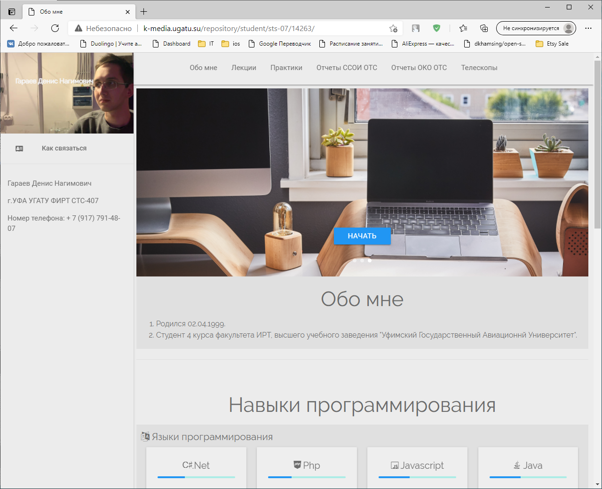

Рисунок 1 - Титульная страница

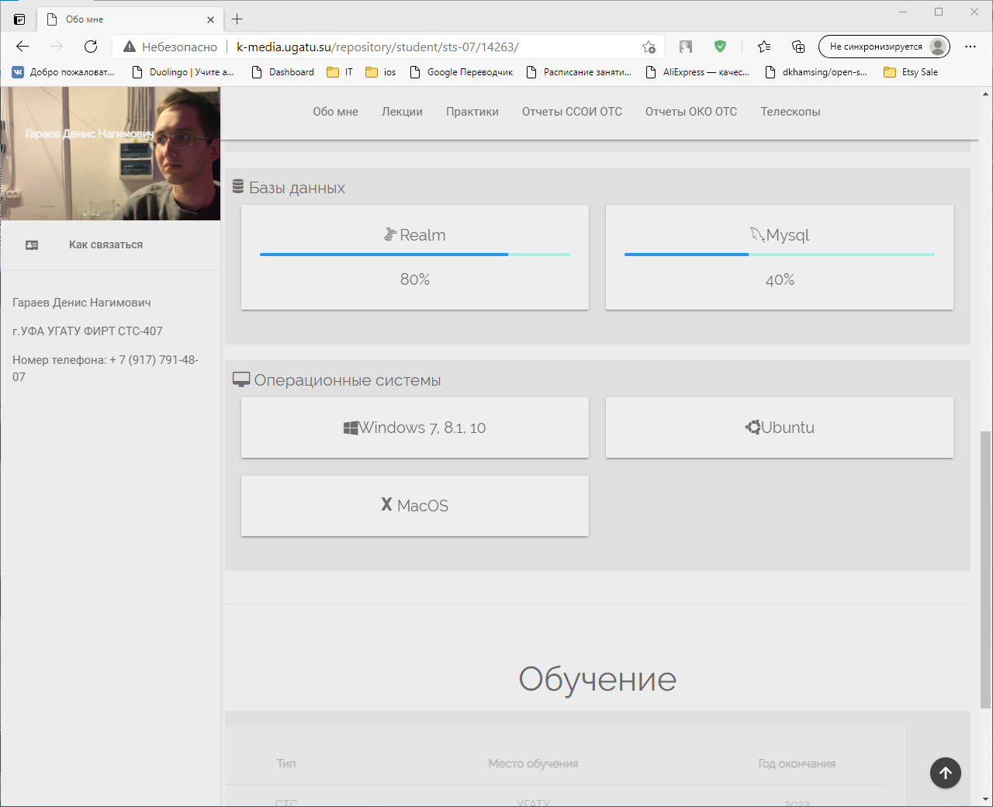

Рисунок 2 - Титульная страница

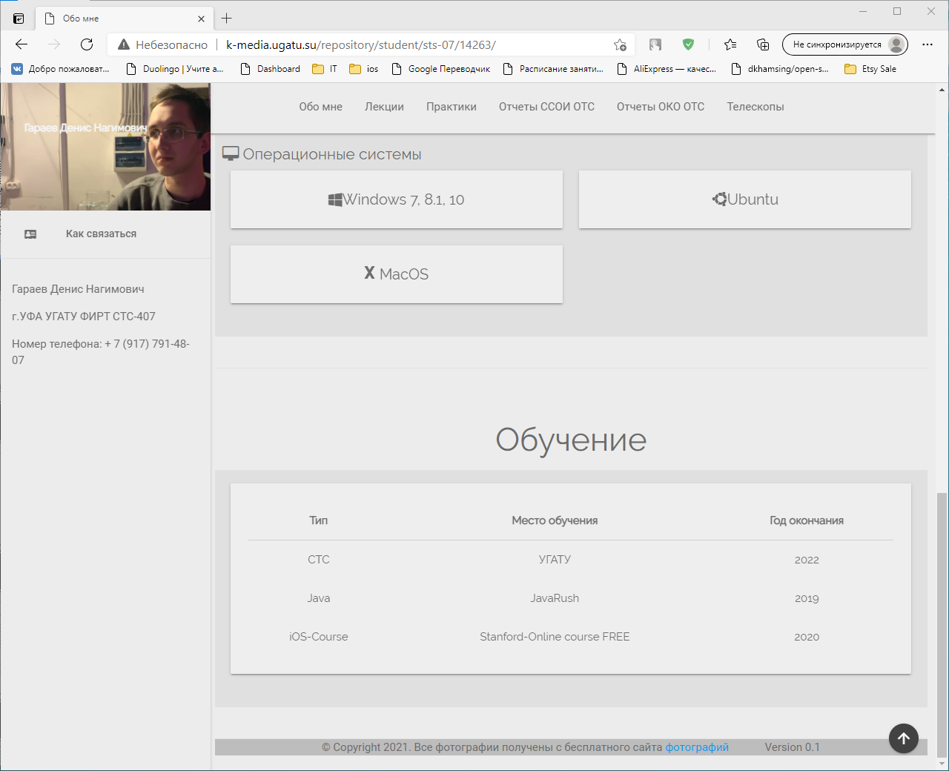

Рисунок 3 - Титульная страница

Код на языке разметrи html прописан в файле index.html. При написании страницы были изучены такие компоненты языка как теги. Они применяются для обозначения соответствующих блоков кода (например: заголовок, тело, ссылки итд). В данном случае были изучены и применены следующие теги:

* <html>…</html> ;
* <head>…</head>;
* <title>…</title>;
* <meta>…<meta>;
* <body>…</body>;
* <table>…</table>;
* <tr>…</tr>;
* <td>…</td>;
* <center>…</center>.

Также у некоторых частей страницы были изменены свойства текста, а также цвет фона.

На странице показана краткая информация обо мне, а также наверху приведены ссылки для перехода между другими страницами сайта.

## Отчеты

На оставшихся двух ссылках приведены отчеты по двум дисциплинам («Основы конструкции объектов в ОТС» и «Сетевые сервисы обработки информации в ОТС»). Обе страницы написаны аналогичным образом, на каждой размещены подписанные ссылки на отчеты по каждой дисциплине.

Ниже приведены страницы отчетов ().

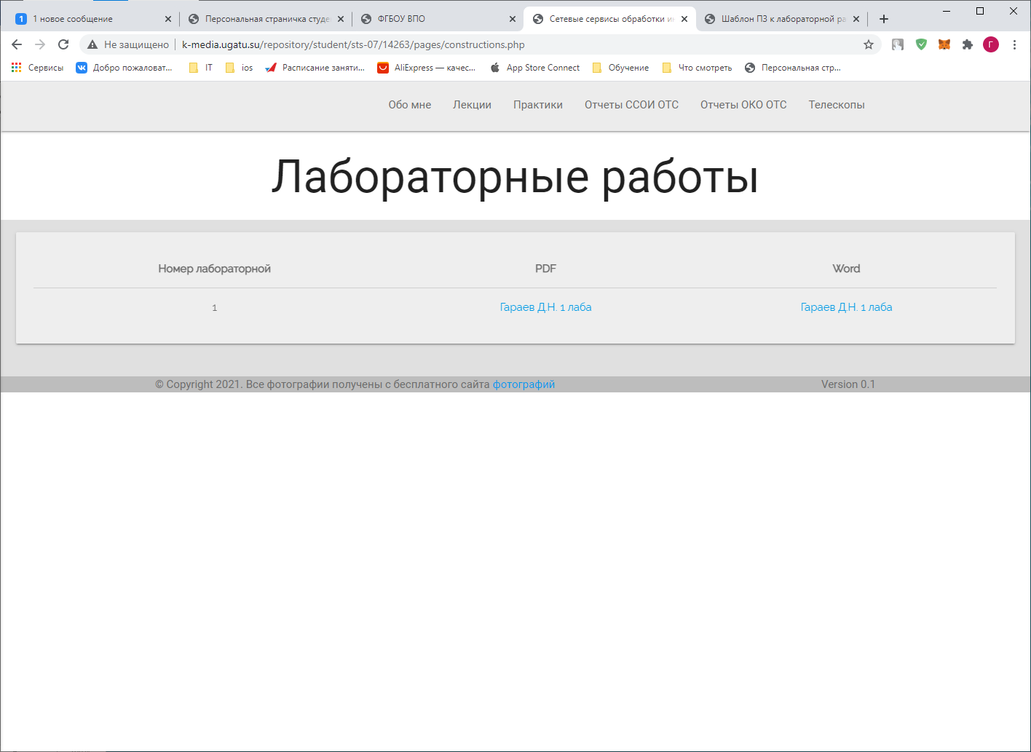

Рисунок 4 - Отчеты по ОКОвОТС

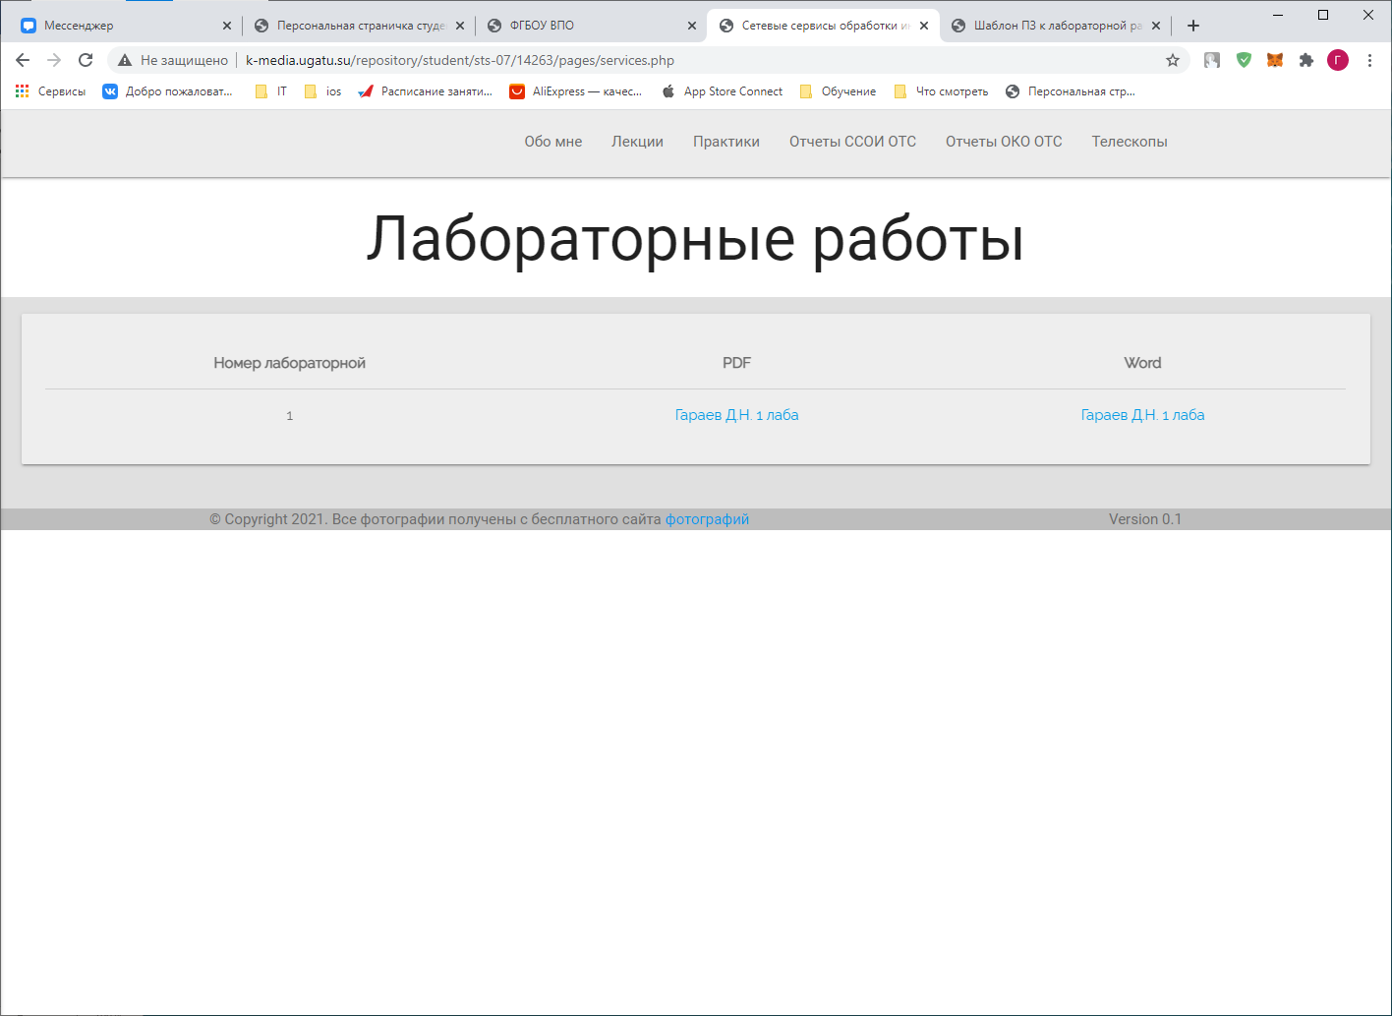

Рисунок 5 - Отчеты по ССОИвОТС

Коды для страниц отчетов прописаны соответственно в файлах constructions.php и services.php.

В приложении ниже приведены коды для каждого из файлов.

# Заключение

В результате выполнения лабораторной работы №1 разработан персональный сайт студента, состоящий из 5 php-документов.

На сайте опубликованы сведения об авторе работы, его личных и профессиональных интересах, а также фотоальбом. Для размещения результатов выполнения лабораторных работ по дисциплинам «Сетевые сервисы обработки информации в ОТС» и «Основы Конструкции объектов ОТС» созданы страницы.

При разработке сайта были применены знания, полученные в ходе изучения основ языка гипертекстовой разметки html.

# Список литературы

1. The Apache Software Foundation. Документация к HTTP серверу Apache версии 2.0. // http://httpd.apache.org/docs/2.0/, 2006.
2. Мохаммед Дж. Кабир. Сервер Apache 2. Библия пользователя. – Спб.: Диалектика, 2002. – 672 c.: ил.
3. Скотт Хокинс. Администрирование Web-сервера Apache и руководство по электронной коммерции, – М.: Вильямс, 2001. – 336 с.
4. Разработка распределенных интерактивных приложений на базе Интернет-технологий: Лабораторный практикум по дисциплине «Основы Интернет технологий» Часть 1 / Уфимск. гос. авиац. техн. ун-т; Сост. Ш.М. Минасов. – Уфа, 2007. – 15 с.

# Приложение 1

Содержание файла index.html

<!DOCTYPE html>  
<html>  
 <head>  
 <title>Обо мне</title>  
 <!--Import Google Icon Font-->  
 <link href="https://fonts.googleapis.com/icon?family=Material+Icons" rel="stylesheet">  
 <link rel="stylesheet" href="./font-mfizz-2.4.1/font-mfizz.css">  
 <!--Import materialize.css-->  
 <link href="./style/materialize.min.css" rel="stylesheet">  
 <link href="./style/font-awesome.min.css" rel="stylesheet">  
 <link href="./style/animations.css" rel="stylesheet">  
 <link href="./cssStyle/menu.css" rel="stylesheet">  
 <link href="./cssStyle/masterpage.css" rel="stylesheet">  
 <link href="./cssStyle/loader.css" rel="stylesheet">  
 <script src="./Script/jquery-3.6.0.min.js" type="text/javascript"></script>  
 <script src="./Script/materialize.min.js" type="text/javascript"></script>  
   
 <script src="./Script/index.js" type="text/javascript"></script>  
 <meta name="viewport" content="width=device-width, initial-scale=1.0"/>  
 </head>  
 <body class="body-cls-style">  
 <div class="body-cls-style">  
 <?php  
 require_once './loader.php';  
 ?>  
 <div class="main-wrapper" style="display: none;">  
 <?php  
 require_once './menu.php';  
 ?>  
 </div>  
 </div>  
 <script src="Script/css3-animate-it.js" type="text/javascript"></script>  
 </body>  
</html>

# Приложение 2

Содержание файла masterpage.php:

<html>  
 <script src="Script/css3-animate-it.js" type="text/javascript"></script>  
 </body>  
 <body>  
 <div>  
 <div id="overview">  
 <div class="content">  
 <div id="carouselLarge" class="carousel carousel-slider center hide-on-small-and-down" data-indicators="true">  
 <div class="carousel-fixed-item center">  
 <a href="#skill" class="btn waves-effect waves-light blue white-text">Начать</a>  
 </div>  
 <div class="carousel-item white-text img-1 carousel-item-lg" href="#one!">  
 </div>  
 <div class="carousel-item white-text img-2 carousel-item-lg" href="#two!">  
 </div>  
 <div class="carousel-item white-text img-3 carousel-item-lg" href="#three!">  
 </div>  
 </div>  
 <div class="content-1 grey lighten-2">  
 <h3>Обо мне</h3>  
 <ol>  
 <li>Родился 02.04.1999. </li>  
 <li>Студент 4 курса факультета ИРТ, высшего учебного заведения "Уфимский Государственный Авиационнй Университет".</li>  
 </ol>  
 </div>  
 </div>  
 </div><br />  
 <div class="divider"></div>  
 <div id="skill">  
 <div class="content-2">  
 <h3>Навыки программирования</h3>  
 <div class="row">  
 <div class="col s12 grey lighten-2 teal-div-cls">  
 <span class="heading-cls"><i class="fa fa-language" aria-hidden="true"></i>&nbsp;Языки программирования</span>  
 <div class="row">  
 <div class="col s12 m6 l3 animatedParent">  
 <div class="card grey lighten-3">  
 <div class="card-content color-cls">  
 <p class="lan-icon"><i class="icon-csharp"></i>.Net</p>  
 <div class="progress">  
 <div class="determinate blue" style="width: 35%"></div>  
 </div>  
 <p class="lan-icon">35%</p>  
 </div>  
 </div>  
 </div>  
 <div class="col s12 m6 l3 animatedParent">  
 <div class="card grey lighten-3">  
 <div class="card-content color-cls">  
 <p class="lan-icon"><i class="icon-php-alt"></i>Php</p>  
 <div class="progress">  
 <div class="determinate blue" style="width: 30%"></div>  
 </div>  
 <p class="lan-icon">30%</p>  
 </div>  
 </div>  
 </div>  
 <div class="col s12 m6 l3 animatedParent">  
 <div class="card grey lighten-3">  
 <div class="card-content color-cls">  
 <p class="lan-icon"><i class="icon-javascript"></i>Javascript</p>  
 <div class="progress">  
 <div class="determinate blue" style="width: 40%"></div>  
 </div>  
 <p class="lan-icon">40%</p>  
 </div>  
 </div>  
 </div>  
 <div class="col s12 m6 l3 animatedParent">  
 <div class="card grey lighten-3">  
 <div class="card-content color-cls">  
 <p class="lan-icon"><i class="icon-java"></i>Java</p>  
 <div class="progress">  
 <div class="determinate blue" style="width: 40%"></div>  
 </div>  
 <p class="lan-icon">40%</p>  
 </div>  
 </div>  
 </div>  
 </div>  
  
 <div class="row">  
 <div class="col s12 m6 l3 animatedParent">  
 <div class="card grey lighten-3">  
 <div class="card-content color-cls">  
 <p class="lan-icon"><i class="icon-iphone"></i>Swift</p>  
 <div class="progress">  
 <div class="determinate blue" style="width: 80%"></div>  
 </div>  
 <p class="lan-icon">80%</p>  
 </div>  
 </div>  
 </div>  
 <div class="col s12 m6 l3 animatedParent">  
 <div class="card grey lighten-3">  
 <div class="card-content color-cls">  
 <p class="lan-icon"><i class="icon-python"></i>Python</p>  
 <div class="progress">  
 <div class="determinate blue" style="width: 50%"></div>  
 </div>  
 <p class="lan-icon">50%</p>  
 </div>  
 </div>  
 </div>  
 </div>  
 </div>  
 </div>  
  
 <div class="row">  
 <div class="col s12 grey lighten-2 teal-div-cls">  
 <span class="heading-cls"><i class="icon-database"></i>Базы данных</span>  
 <div class="row">  
 <div class="col s12 m6 l6 animatedParent">  
 <div class="card grey lighten-3">  
 <div class="card-content color-cls">  
 <p class="lan-icon"><i class="icon-mssql"></i>Realm</p>  
 <div class="progress">  
 <div class="determinate blue" style="width: 80%"></div>  
 </div>  
 <p class="lan-icon">80%</p>  
 </div>  
 </div>  
 </div>  
 <div class="col s12 m6 l6 animatedParent">  
 <div class="card grey lighten-3">  
 <div class="card-content color-cls">  
 <p class="lan-icon"><i class="icon-mysql"></i>Mysql</p>  
 <div class="progress">  
 <div class="determinate blue" style="width: 40%"></div>  
 </div>  
 <p class="lan-icon">40%</p>  
 </div>  
 </div>  
 </div>  
 </div>  
 </div>  
 </div>  
 <div class="row">  
 <div class="col s12 grey lighten-2 teal-div-cls">  
 <span class="heading-cls"><i class="fa fa-desktop"></i>&nbsp;Операционные системы</span>  
 <div class="row">  
 <div class="col s12 m6 l6 animatedParent">  
 <div class="card grey lighten-3">  
 <div class="card-content color-cls">  
 <p class="lan-icon"><i class="fa fa-windows"></i>Windows 7, 8.1, 10</p>  
 </div>  
 </div>  
 </div>  
 <div class="col s12 m6 l6 animatedParent">  
 <div class="card grey lighten-3">  
 <div class="card-content color-cls">  
 <p class="lan-icon"><i class="icon-ubuntu"></i>Ubuntu</p>  
 </div>  
 </div>  
 </div>  
 <div class="col s12 m6 l6 animatedParent">  
 <div class="card grey lighten-3">  
 <div class="card-content color-cls">  
 <p class="lan-icon"><i class="icon-osx"></i>MacOS</p>  
 </div>  
 </div>  
 </div>  
 </div>  
 </div>  
 </div>  
 </div>  
 </div><br />  
 <div class="divider"></div>  
 <div id="qualification">  
 <div class="content-4">  
 <h3>Обучение</h3>  
 <div class="row">  
 <div class="col s12 grey lighten-2 txt-align-span teal-div-cls">  
 <div class="row">  
 <div class="col s12 animatedParent">  
 <div class="card grey lighten-3 animated fadeInLeft">  
 <div class="card-content color-cls">  
 <table class="responsive-table centered qal-tbl-font">  
 <thead>  
 <tr>  
 <th>Тип</th>  
 <th>Место обучения</th>  
 <th>Год окончания</th>  
 </tr>  
 </thead>  
 <tbody>  
 <tr>  
 <td>СТС</td>  
 <td>УГАТУ</td>  
 <td>2022</td>  
 </tr>  
 <tr>  
 <td>Java</td>  
 <td>JavaRush</td>  
 <td>2019</td>  
 </tr>  
 <tr>  
 <td>iOS-Course</td>  
 <td>Stanford-Online course FREE</td>  
 <td>2020</td>  
 </tr>  
 </tbody>  
 </table>  
 </div>  
 </div>  
 </div>  
 </div>  
 </div>  
 </div>  
 </div>  
 </div> <br />  
 <div class="divider"></div>  
 </div>  
 <div class="fixed-action-btn horizontal">  
 <a title="" class="btn-floating waves-effect waves-light hide grey darken-3 upward" onclick="goTop(this)">  
 <i class="large material-icons ">arrow_upward</i>  
 </a>  
 </div>  
  
 <?php require "parts/footer.php"?>  
</body>  
</html>

# Приложение 3

Содержание файла menu.php

<?php require "parts/header.php"?>  
<div class="row">  
 <div class="col s3 s3-width">  
 <!--SIDE NAV-->  
 <ul id="slide-out" class="side-nav nav-background fixed responsive-cls">  
 <li><div class="user-view">  
 <div class="background">  
 <img src="image/photo_2021-03-03_21-09-56.jpg" class="nav-background-img">  
 </div>  
 <a><span class="user-color-cls name" style="padding-bottom: 100px"><b>Гараев Денис Нагимович</b></span></a>  
 </div></li>  
 <li><a class="subheader"><i class="fa fa-address-card" aria-hidden="true"></i>Как связаться</a></li>  
 <li><div class="divider"></div></li>  
 <div class="address">  
 <p>Гараев Денис Нагимович</p>  
 <p>г.УФА УГАТУ ФИРТ СТС-407</p>  
 <p>Номер телефона: + 7 (917) 791-48-07</p>  
 </div>  
 </ul>  
 <a href="#" data-activates="slide-out" class="button-collapse"><i class="material-icons">menu</i></a>  
 </div>  
 <div class="col s9 s9-width">  
 <div class="slider-margin">  
 <?php require_once './masterpage.php'; ?>  
 </div>  
 </div>  
</div>

# Приложение 4

Содержание файла services.php

<!DOCTYPE html>  
<html lang="ru">  
<head>  
 <meta charset="utf-8">  
 <meta name="viewport" content="with-device-width, initial-scale = 1.0">  
 <title>Сетевые сервисы обработки информации в ОТС</title>  
</head>  
<body >  
  
 <?php require "../parts/header.php"?>  
 <h1 class="" style="text-align: center; visibility: visible; ">Лабораторные работы</h1>  
 <div class="col s12 grey lighten-2 txt-align-span teal-div-cls">  
 <div class="row">  
 <div class="col s12 animatedParent">  
 <div class="card grey lighten-3 animated fadeInLeft go">  
 <div class="card-content color-cls">  
 <table class="responsive-table centered qal-tbl-font">  
 <thead>  
 <tr>  
 <th>Номер лабораторной</th>  
 <th>PDF</th>  
 <th>Word</th>  
 </tr>  
 </thead>  
 <tbody>  
 <tr>  
 <td>1</td>  
 <td><a href="../reports/sopromat/1/1.docx">Гараев Д.Н. 1 лаба </a> </td>  
 <td><a href="../reports/sopromat/1/1.pdf">Гараев Д.Н. 1 лаба </a> </td>  
 </tr>  
 </tbody>  
 </table>  
 </div>  
 </div>  
 </div>  
 </div>  
 </div>  
  
 <?php require "../parts/footer.php"?>  
</body>  
</html>

# Приложение 5

Содержание файла constructions.php:

<!DOCTYPE html>  
<html lang="ru">  
<head>  
 <meta charset="utf-8">  
 <meta name="viewport" content="with-device-width, initial-scale = 1.0">  
 <title>Сетевые сервисы обработки информации в ОТС</title>  
</head>  
<body >  
 <?php require "../parts/header.php"?>  
 <h1 class="" style="text-align: center; visibility: visible; ">Лабораторные работы</h1>  
 <div class="col s12 grey lighten-2 txt-align-span teal-div-cls">  
 <div class="row">  
 <div class="col s12 animatedParent">  
 <div class="card grey lighten-3 animated fadeInLeft go">  
 <div class="card-content color-cls">  
 <table class="responsive-table centered qal-tbl-font">  
 <thead>  
 <tr>  
 <th>Номер лабораторной</th>  
 <th>PDF</th>  
 <th>Word</th>  
 </tr>  
 </thead>  
 <tbody>  
 <tr>  
 <td>1</td>  
 <td><a href="../reports/sopromat/1/1.docx">Гараев Д.Н. 1 лаба </a> </td>  
 <td><a href="../reports/sopromat/1/1.pdf">Гараев Д.Н. 1 лаба </a> </td>  
 </tr>  
 </tbody>  
 </table>  
 </div>  
 </div>  
 </div>  
 </div>  
 </div>  
  
 <?php require "../parts/footer.php"?>  
</body>  
</html>